**LIA Alapítványi Óvoda és Szakképző Iskola**

**Kaposvár**

**Szoftverfejlesztő**

14. évfolyam

Tanév: 2014/2015

**ZÁRÓDOLGOZAT**

Záródolgozat címe: Rendezvényszervező iroda honlapja

Készítette: Tóth Gyula

Dátum: 2015.03.29.

Tartalom

Bevezető 3

Fejlesztői dokumentáció 4

1. Feladat specifikáció 4

1.1. A weboldal feladatai: 4

2. Követelmények 5

2.1. Követelmények 5

2.2. Fejlesztő eszközök 5

3. Képernyőtervek 6

4. Adatbázis tervek 7

4.1. Az adatbázis felépítése 7

4.2. Táblák az adatbázisban 7

5. A programkód felépítése 9

5.1. Felhasználói felület 9

5.2. Adminisztrátori felület 10

6. Továbbfejlesztési lehetőségek 11

Felhasználói dokumentáció 12

1. Ismertető 12

2. Futtatási környezet 12

3. A program használatának leírása 12

3.1 Felhasználói felület 12

3.2. Adminisztrátori felület 15

Összegzés 17

Irodalomjegyzék 18

Virginia Debolt - HTML és CSS - Webszerkesztés stílusosan 18

# Bevezető

Ha az internetről van szó, a lehetőségek tárháza végtelen. Nem számított mindennapos dolognak megjelenésének éveiben, manapság viszont minden háztartás része. Nem csak hasznos, szinte nélkülözhetetlen az emberek életében. Találkozunk vele a munkában, szórakozásban vagy akár a szociális életünkben is. Ha egy számítógépről beszélünk annak alapvető „összetevője” az internet.

A mai rohanó világban egy cég kizárólag internetes elérhetőséggel maradhat versenyképes. Ebből a gondolatból szereztem az ihletet egy rendezvényszervező iroda honlapjának elkészítéséhez. Az évnek nincs olyan szakasza, ami ne lenne alkalmas egy bálra, fesztiválra vagy sportrendezvényre. Egy hasonló eseményekkel foglalkozó cég lényegesen rugalmasabb lehet egy honlap segítségével, nem beszélve a könnyű elérhetőségről.

Az iroda és az ügyfél számára egyaránt kényelmes az online kapcsolatteremtés, így egy honlap a kellő funkciókkal kulcsfontosságú szerepet tölt be. Ezen munkámban egy ilyen honlapot készítek el, és mutatom be a működését, sajátosságait.

# Fejlesztői dokumentáció

## 1. Feladat specifikáció

Az iroda honlapjának fő feladata a megszervezésre váró rendezvények kategorizálása, illetve az újonnan beérkező megrendelések kezelése.

### 1.1. A weboldal feladatai:

* Az oldal minden látogató által elérhető, és a tartalom nagy része megtekinthető, de bizonyos funkciók csak regisztráció után elérhetőek. Több féle felhasználói fiók típus van a weboldalon. Bárki által létrehozható egy hétköznapi fiók a weboldalon, e mellett az adminisztrátori jogosultsággal rendelkező felhasználók hozzáadhatnak szerkesztői fiókokat. A felhasználókról tárolt adatok: e-mail cím, felhasználónév (egyedi, ez azonosítja a usert), teljes név, jelszó, jogosultsági kör. Aki admin jogosultsággal rendelkezik, az menedzselheti a többi felhasználó adatát is (a későbbiekben a rendszer tovább bővíthető más jogosultsági szintekkel, amennyiben szükséges).  
  A rendszer a jövőben lehetőséget ad majd új jelszó kérésére a megadott e-mail címre.
* Bejelentkezés után a user megrendeléseket adhat le, igényeinek megfelelően válogathat a rendezvénytípusok közül. Meghatározhatja a vendégek számát, hogy privát-e az esemény, illetve kérhet ajánlást a cégtől, amennyiben tanácstalan a helyszínt illetően. A kéréseket a munkatársak ellenőrzik és vehetik fel, vagy utasíthatják el. A felhasználónak lehetősége van megtekinteni a saját megrendelésének állapotát: ellenőrzésre vár, felvéve, elutasítva, szervezés alatt, befejezve (ez utóbbi későbbi fejlesztés része).
* A feltöltött rendezvények törlésére is van lehetőség.
* Ha újabb rendezvényt töltünk fel egy korábbi rendezvény adataival (módosítás), akkor az oldal egy hibaüzenetben közli a vendéggel, hogy a rendezvény már létezik, és kérje a szerkesztők segítségét (szintén későbbi fejlesztés része).
* A már lezajlott rendezvényekről készült felvételeket meg lehet tekinteni a galériában bejelentkezés nélkül is, illetve a meghirdetett publikus eseményeket is bárki megnézheti. Amennyiben egy publikus rendezvény fix férőhelyes, a látogatók jelentkezhetnek azokra, ehhez viszont már regisztráció szükséges.

## 2. Követelmények

### 2.1. Követelmények

A weboldal működéséhez szerver oldalon szükséges egy webszerver (pl. az ingyenes Apache), 5.4-es verziójú PHP, továbbá egy SQL kiszolgáló (javasolt MySQL használata).

Kliens oldalon a következő webböngészők használata javasolt: Mozilla Firefox, Google Chrome, Safari, Opera naprakész változatai.

### 2.2. Fejlesztő eszközök

A forráskód elkészítéséhez a NetBeanst választottam, mert a fejlesztők számára sok hasznos funkcióval rendelkezik. A verziók kezeléséhez és a biztonsági másolatok tárolásához a GitHub online szolgáltatását vettem igénybe. Az adatbázis könnyű menedzseléséhez a webes felülettel rendelkező phpMyAdmint használtam. Ennek a segítségével könnyen lehet adattáblákat létrehozni, szerkezetüket módosítani és tesztadatokkal felölteni. A logót a sokak által kedvelt Adobe Photosop CS5 programmal készítettem el. A weboldal megjelenését a Pencillel terveztem meg.

## kezdőlap.png3. Képernyőtervek

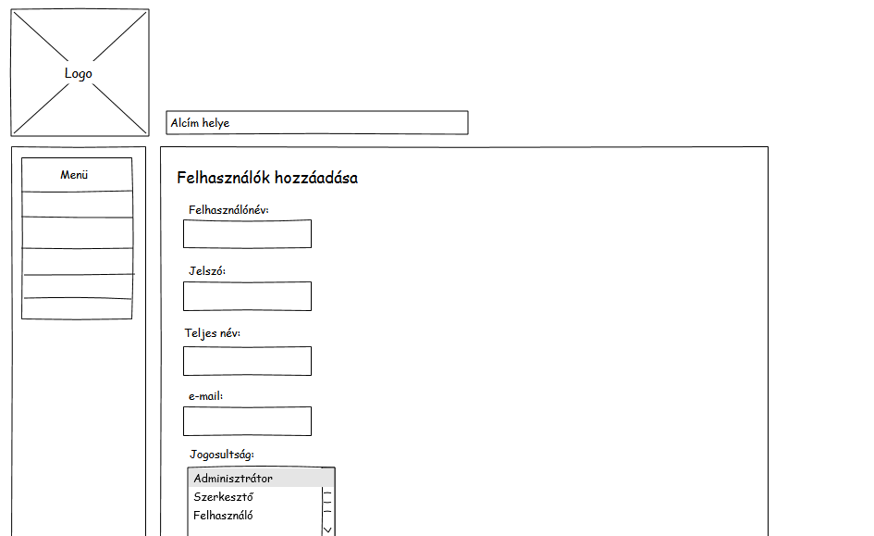A weboldal kezdőlapjának terve

Űrlap a felhasználók hozzáadásához az adminisztrátori felületen

## 4. Adatbázis tervek

### 4.1. Az adatbázis felépítése

Az adatbázis létrehozásához és kezeléséhez a phpMyAdmint használtam. Az egyszerűség kedvéért az adatbázis az „eventrent” nevet viseli. Az adatbázisról rendszeresen készítettem biztonsági mentéseket „eventrent” névvel és dátum utótaggal.

Az adatbázisban információk találhatók a fejlesztéshez szükséges adatokról; felhasználókról, oldalakról, jogosultságokról, hírekről, a hírek típusáról és az eseményekről. Az adott táblákhoz a tartalmuknak megfelelő angol nevet választottam: users, pages, rights, tags, news, events és types.

### 4.2. Táblák az adatbázisban

#### 4.2.1. users tábla

A users tábla a felhasználók adatait tartalmazza. Az id mező az elsődleges kulcs, integer típusi és „auto increment”-es. Ennek a tartalmában láthatjuk, hogy a felhasználó hányadikként regisztrált a weboldalra. A uname mező a felhasználónevet, az email értelemszerűen az felhasználó e-mail címét tartalmazza. A fiókokhoz tartozó jelszavakat a upass mezőben kódolva tároljuk (a PHP crypt függvényével), az etikett jegyében, és azok biztonsága érdekében. Ezek a mezők varchar típusúak, hosszúságuk a tartalom függvényében maximum 50, 255, 100 és 150 karakter. Az active nevet viselő mező jelzi, hogy a felhasználói fiók aktív, illetve inaktív. Ha a mező 1-est ír, a fiók inaktív, ha nullát, az esetben aktív. Ezen mező boolean típusú. Az adminisztrátor állíthatja a felhasználók aktív-inaktív állapotát. Az inaktív fiókok nem használhatják a bejelentkezési funkciót. A legutolsó, kulcsfontosságú mezője a táblának a rights. Ez alapján állapíthatjuk meg egy fiók jogosultsági körét. Az 1-es adminisztrátori, a 2-es főszerkesztői, a 3-as hírszerkesztői, míg a 4-es a felhasználói fiók jogosultságát jelzi. Ennek a mezőnek a típusa smallint (tinyint4).

A users tábla rights mezőjében található kód leírása, a rights tábla description mezőjéből olvasható ki az id-ben szereplő kódszám alapján. Így tároljuk a jogosultsági köröket.

#### 4.2.2. pages tábla

A pages táblában található a következő oldalak tartalma: „Cégünkről”, „Szolgáltatások”, „Kapcsolat”. Az id mező a rekordok azonosítására szolgál. Ez az elsődleges kulcs, a típusa integer és „auto increment”-es. A text mező típusa text, ebben található az oldalon megjelenő szöveg, illetve szükség esetén a további tartalmak, míg a title mezőben láthatjuk, hogy melyik oldalon jelenik meg a kívánt tartalom. Ez utóbbi varchar típusú és maximum 100 karakter hosszúságú.

#### 4.2.3. news tábla

A news egy összetettebb tábla. Ez a tábla tartalmazza a főoldalon megjelenő híreket. Az id mező az elsődleges kulcs, integer típusú és „auto increment”-es. A rekordok menedzselésében a törlés és frissítés műveletekben játszik szerepet. A title mező varchar típúsú és a hír címét tárolja legfeljebb 100 karakterig. A lead egy bevezetőt tartalmaz a hír számára, szintén varchar típusú és 200 karakterben limitált a hossza. A date mezőben a hozzáadás dátuma olvasható, típusa date. Ezek megtekinthetők a főoldalon. A text mező tartalma akkor válik olvashatóvá, ha megnyitjuk az adott hírt. A published egy boolean típusú mező, ez határozza meg, hogy a hír publikálva lett-e, hogy olvasható-e a főoldalon. A publikálatlan híreket az adminisztrátor teheti nyilvánossá. Ezeken kívül még egy tags mezőt tartalmaz a tábla, amely a hírek kategorizálásért felelős.

A tags és a news tábla hasonlóan működik, mint a users és a rights. Ebben a táblában is a description tartalmazza a kategóriák megnevezését, a típusa varchar 50 karakteres felső határral. A smallint típusú (tinyint4) id mezőben vannak kategóriákhoz tartozó számok.

#### 4.2.4. events tábla

Az events táblában a benyújtott kérésekhez tartozó információk találhatók. Az ügyfél neve, e-mail címe, telefonszáma kerül mentésre a name, email és phonenumber mezőkbe. A név és az e-mail varchar típusú mezőkben kerülnek tárolásra, maximum 50 karakterig. Az id és phonenumber mezők integer típusúak. Ezek mellett a tábla rendelkezik egy mezővel, ahol az eseményekhez írt megjegyzések tárolandók. A könnyebb kezelés érdekében a feladás és a rendezvény tervezett dátuma a recdate és az expectdate mezőkben találhatók. Utóbbiak típusa date. A types mező számokat tartalmaz a types táblában lévő eseménytípusoknak megfelelően és hasonlóan a tags és rights táblához.

## 5. A programkód felépítése

### 5.1. Felhasználói felület

A programkód két fő részből épül fel. Egy az adminisztrációs felületért felel, a másik az általános felhasználói, bárki számára elérhető felületért. A felhasználói rész tartalmaz egy index.php elnevezésű fájlt. Az index fájl hívja meg az éppen aktív oldal összetevőit, mivel mindegyik oldal egy controller és egy view részből áll. Ezek hasonló elnevezésű mappákban vannak. A controller fájlok felelősek az adott oldalon található funkciók működésért, a view mappa fájljai pedig a megjelenésért. A weboldal kezdőlapjának tartalma a frontPage.php fájlokban található. A holnapra lépéskor ez az oldal jelenik meg. Itt található egy slideshow, amit a bootstrap segítségével készítettem. A hírek ez alatt láthatók, ezeket az oldalhoz tartozó adatbázisból olvassa ki a weblap. Új hír bármikor feltölthető (lásd: 5.2.-es pont).

Az introductionPage.php tartalma a weboldalon a Cégünkről menüpont alatt érhető el. Itt olvasható a cég bemutatkozó szövege és rövid története. Ezen információkat az adatbázis pages táblájából hívtuk meg.

A Szolgáltatások oldalát a servicesPage.php fájlokba írtam. A rendezéssel és megrendeléssel kapcsolatos alapvető információkon kívül, az itt lévő űrlapon jelenthetik be az igényeiket a felhasználók. A benyújtott kérések az adatbázis events táblájába kerülnek.

Terv szerint az imageGallery.php-n belül fog működni egy fotógaléria albumokkal és thumbnail-ekkel. Ez az oldal a Galéria menüpontra kattintva érhető el.

A contactPage.php tartalmazza a cég elérhetőségeit, benne egy google térképpel, és egy űrlappal, amivel a felhasználók üzenetet küldhetnek az irodának.

Amennyiben érvénytelen egy hivatkozás, a 404page.php érvényesül, ami tudatja a felhasználóval, hogy a keresett oldal nem található.

Az includes mappa tartalmazza a fejlécet, a láblécet és a navigációs menüt, header.php, footer.php és navigation.php néven. A header.php-ben egy include paranccsal hívtam meg a navigation.php-t, ami egy oldalsáv része. A fejlécet minden oldal esetében a tartalom (content div) előtt, a láblécet pedig utána hívtam meg.

Az views mappa tartalmaz egy css nevű mappát is, amiben található a weboldalhoz tartozó Cascading Style Sheet, ami minden oldalon érvényesül, mivel a fejlécben hivatkoztam rá.

A database mappában az adatbázis időközönkénti mentéseit helyeztem el, míg az imgs-ben az oldalhoz, illetve a formázáshoz szükséges képeket.

### 5.2. Adminisztrátori felület

Az admin mappa ugyanolyan elven épül fel, mint a főkönyvtár, tartalmaz egy controllers és views mappát.

Szintén van egy index.php fájl, ami ugyanúgy működik, mint a felhasználói felületért felelős társa.

Az admin felület kizárólag bejelentkezés után érhető el, így a kezdőoldala a loginPage.php. Bejelentkezés után név szerint köszönti az oldal a szerkesztőt/admint, mivel az adatbázisban tárolva van a felhasználók teljes neve is.

A Hírek menüpont alatt található a newsPage.php, ez az oldal felel a hírek felviteléért, illetve a kereső funkcióért.

A usersPage.php oldala a Felhasználók pont alatt érhető el, itt adhatunk hozzá új felhasználókat, vagy kereshetünk a meglévők közül.

## 6. Továbbfejlesztési lehetőségek

Az oldal fő funkciói teljes mértékben működőképesek. A galéria a jelen állapotban még nem készült el, de a programterv része. Az oldal stílusa és kinézete még tökéletesíthető, de így is teljesen helytálló. A saját profil testreszabás is ígéretes lehetőség. Érdemes a slideshow képeinek cseréjéhez készíteni egy felületet, hogy az adminisztrátorok és a szerkesztők bármikor le tudják cserélni, esetleg hírek posztolásához használni. A felhasználók és szerkesztők igényei szerint a weblap tovább bővíthető a kívánt funkciókkal.

# Felhasználói dokumentáció

## Ismertető

A weboldal az Event Rent Rendezvényszervező Iroda Betéti Társaság honlapja. Az internet népszerűségének az utóbbi időben történő rohamos növekedése miatt nem nélkülözhetetlen, de szinte kulcsfontosságú az online elérés. Ez ihlette az iroda weblapjának elkészítését. Az oldal fő funkciója, hogy a vendégek online tudják leadni igényeiket az általuk megrendezni kívánt eseményre, így az Event Rent iroda előre felkészülten tudja felkeresni az ügyfeleit.

## Futtatási környezet

A weboldal eléréséhez mindenképpen szükséges a stabil internetkapcsolat. E mellett szükség lesz egy tetszőleges böngészőre. Mobil eléréshez szinten csak internet elérés egy mobil böngésző kell az oldal használatához.

## A program használatának leírása

### kezdőlap.jpg Felhasználói felület

A fenti képen az Event Rent Iroda weboldalának kezdőlapja látható. Egy egyszerű, de praktikus elrendezést választottam. Bal felső sarokban látjuk az iroda logóját, ami egyben egy hivatkozás a kezdőlapra. Így ha egy vendég egy másik menüpontot böngészik éppen, a logóra kattintva visszatérhet a kezdő oldalra.

A logó alatt egy navigációs menüt találunk. Ennek segítségével az oldal bármely része elérhető. Az Event Rent nevű pont kék háttérrel szerepel, ami szintén a kezdőlapra hivatkozik.

A fehér háttérrel ellátott részen az éppen aktív oldal tartalma látható. A kezdőlap esetében egy Slideshow, amely rendelkezik lapozó és navigációs gombokkal is, de ezek használata nélkül is automatikusan működik. A Slideshow alatt a hírek olvashatók. A képen egyelőre próbahírek szerepelnek, de a weboldal publikálása előtt lecserélhetőek hivatalos hírekre.

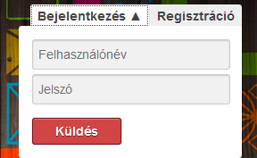A háttér fix pontra van rögzítve, így ha görgetjük az oldal tartalmát, a háttér nem mozog, ezzel egy mutatós képi hatást elérve.

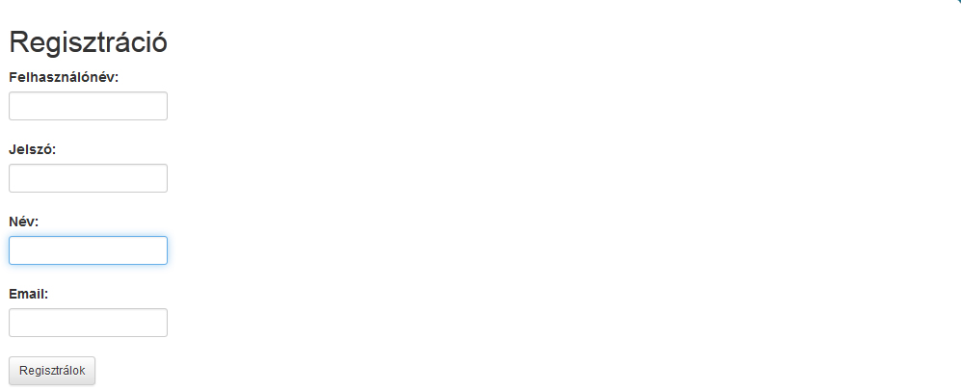A fenti képeken a regisztrációs és a bejelentkező modul látható. A bejelentkezés gombra kattintva egy legördülő menüt hívhatunk elő, így akár rögtön a kezdőlapon elérhetjük a felhasználónkat. A regisztráció gomb átirányítja a vendéget egy másik oldalra, ahol létrehozhatja a saját fiókját.

A regisztrációs űrlapot kitöltve azonnal létrejön a fiók. Az itt létrehozott fiókok minden esetben felhasználói jogosultsággal rendelkeznek (a jogosultságokról részletesebben az Adminisztrátori felület vázlatpontjában írok).

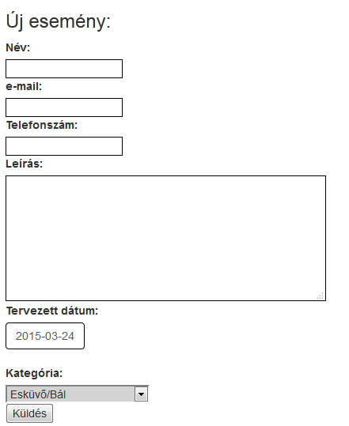Az oldal egy kulcsfontosságú része a vendégek számára az Új esemény menüpont. A regisztrált felhasználóknak lehetőségük van a menüpont használatára. Az űrlapot kitöltve az igényeiket nyújthatják az iroda felé. Az elérhetőségeik megadása kötelező, mivel a cég dolgozói csak ezek függvényében tudják a későbbiekben felkeresni az ügyfeleket, és megbeszélni a részleteket a rendezvényt illetően. A látogatók választhatnak különböző kategóriák közül, ezzel megkönnyítve a saját, illetve a cégnél dolgozók munkáját.

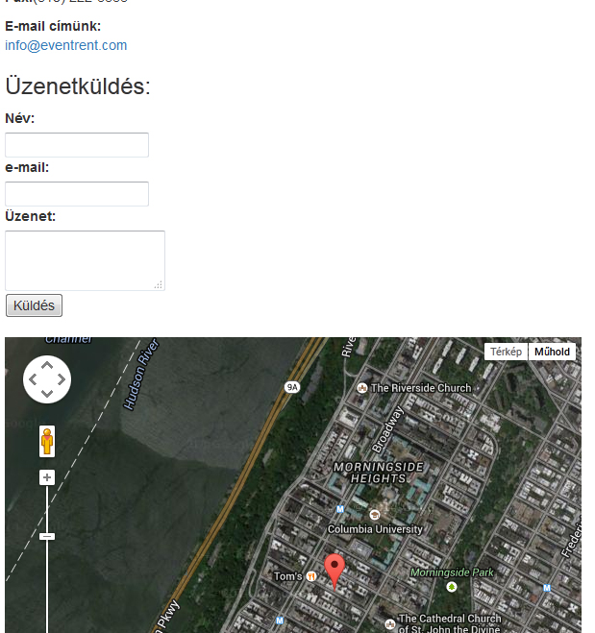Ez a kép a kapcsolat oldal egy részlete. Le van írva a cég minden elérhetősége, beleértve a címet, telefonszámot, faxot és az e-mail címet. Az adatok alatt láthatunk egy űrlapot, melynek használatával a felhasználók üzenetet küldhetnek az iroda számára, ha valamilyen kérdésük adódik az oldal, vagy a céget illetően. Egy térképet is beszúrtam az oldalra, ami jelöli a pontos helyszínt, és használható benne a Google utca nézet funckiója is, ami biztosítja az ügyfeleknek a könnyebb tájékozódást.

### 3.2. Adminisztrátori felület

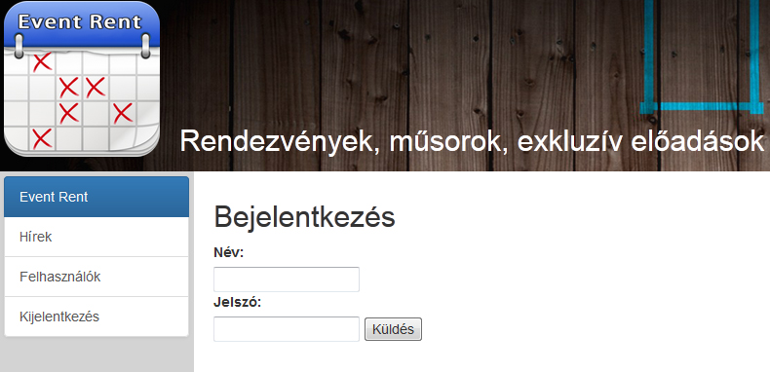

Az adminisztrátori felület felépítése megegyezik a honlap publikus részével. Az oldalra lépve rögtön egy bejelentkezési képernyő fogad minket. Belépés után válik elérhetővé a tartalom. Kizárólag szerkesztői, vagy adminisztrátori fiókkal lehetséges a belépés.

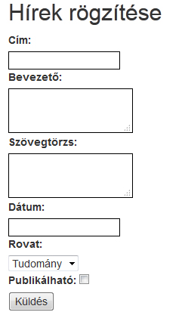A hírek pontban a szerkesztőknek több lehetősége is van. Elsődleges ezek közül a hírrögzítés. A szerkesztői jogosultsággal rendelkezők is használhatják ezt a funkciót. Az űrlap kitöltése mellett, a szerkesztő kategóriát is választhat a feltöltendő hír mellé. Ha az alul látható „publikálható” felirattal ellátott dobozt bejelöli, a hír azonnal megjelenik a főoldalon. Ellenben csak az adminisztrátor felületen kerül mentése. A még publikálatlan hírek később nyilvánossá tehetők, de ehhez legalább főszerkesztői jogosultság szükséges. A már meglévő hírek között a szerkesztők keresni is tudnak a későbbiekben, mivel a menüpont el van látva kereső funkcióval.

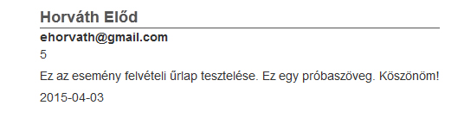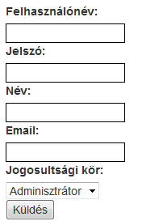 A felhasználók kezelése hasonló elven működik a hírfelvételhez. Kitöltve a szükséges mezőket, majd jogosultsági kört választva, az új felhasználó mentésre kerül. A jelszavak minden esetben kódolva kerülnek tárolásra, ezzel növelve a biztonságot, és csökkentve a visszaélések esélyét. Ez a menüpont is rendelkezik kereső funkcióval, mivel a későbbiekben, mikor már sok regisztrált felhasználója van a honlapnak, a manuális keresés meglehetősen bonyolult.

Az utolsó pontja az adminisztrátor felületnek az eseménykezelés, ami az Események menüpont alatt található. Az adminisztrátorok itt tekinthetik meg a már benyújtott kéréseket az ügyfél elérhetőségeivel, így a megadott információk alapján előre felkészülten vehetik fel a kapcsolatot az illetővel. A későbbiekben az oldal bővülni fog tényleges kezelési lehetőségekkel, ahol a dolgozók továbbíthatják, vagy törölhetik a kéréseket. Továbbítás esetén a lehetőségek szintén bővülnek.

## Összegzés

A rendezvényszervező iroda honlapja azonnal kecsegtető ötletnek tűnt, véleményem szerint kifejezetten tág fogalom, ha webfejlesztésről van szó. A projekt alatt sokat bővült a tudástáram a HTML CSS és PHP nyelvek terén. Eleinte az oldal kinézetére fektettem a hangsúlyt, úgy gondolom, hogy egy honlap esetében is rendkívül fontos az első benyomás, ezért igyekeztem a megjelenést kellemesre kialakítani. Végül nem lett profi a kialakítás, de teljes mértékben megfelel. A weboldal fejlesztése lényegesen nehezebb volt, eleinte bonyolult, de idővel rutinná váltak bizonyos feladatok, így a későbbi bővítések sem fognak különösebb problémát okozni. Minden lényeges funkció elkészült, amire szüksége van a honlapnak, a regisztráció és az új események kérvényezése is működik. Az adminisztrátori felület is teljes mértékben üzemképes, beleértve a hír és felhasználó kezelést. Összességében ez a projekt remek motiváció a további webfejlesztésre, programozásra, és kiváló indító lökés ezen az úton.

## Irodalomjegyzék

# Virginia Debolt - HTML és CSS - Webszerkesztés stílusosan

**Nyilatkozat**

Alulírott **Tóth Gyula** kijelentem, hogy a záródolgozat saját munkám eredménye. A dolgozat elkészítéséhez felhasznált valamennyi forrást az irodalomjegyzékben feltüntettem a hivatkozás szabályainak megfelelően. A dolgozat elkészítéséhez meg nem engedett segédanyagokat nem használtam fel.

Záródolgozatomat más intézményben nem adtam be.

Kelt: Kaposvár, 2015. március 29.

………………………..

Aláírás

Szoftverfejlesztő szakos tanuló